Приложение 1
Содержание
информационной карты инновационного педагогического опыта

Ф.И.О. | Баранова Юлия Александровна  В соавторстве с педагогами МКДОУ № 209 города Кирова
Организация | Муниципальное казенное дошкольное образовательное учреждение «Центр развития ребёнка – детский сад № 209» города Кирова,  МКДОУ № 209 города Кирова  г. Киров, ул. Московская, д. 189, к.1  тел.: 8(8332) 51-02-20, e-mail: dou209@kirovedu.ru
Должность | Педагог-психолог
Стаж работы | 3 года
Тема инновационного педагогического опыта/ проекта | СБОРНИК ИГР для детей дошкольного возраста  способствующих снижению уровня тревожности,  укреплению психологического здоровья и  созданию благоприятного психологического климата
Ключевые слова | Детская тревожность, игры, упражнения
Аннотация (не больше 500 знаков) | В сборнике систематизированы игры, направленные на снижение уровня тревожности у детей дошкольного возраста, показана роль игры как эффективного метода коррекции трудностей личностного развития ребенка, приведены задачи, связанные с обеспечением, сохранением и укреплением психического и физического здоровья, формированием основ нравственности ребенка, осуществлением его эмоционального развития.
Проблема, на решение которой направлен опыт/проект | В связи со сложившейся ситуацией в современном обществе всё большее количество людей испытывают повышение/усиление чувства тревоги. Дети – не исключение. Задачами ДОУ выступают развитие и воспитание детей, что становится затруднительным до тех пор, пока встречается сильный эмоциональный барьер в виде повышенного уровня тревожности. Как только уровень тревожности снижается, дети становятся более восприимчивы к познанию мира, к получению и применению знаний.
Актуальность | Тревожность – одно из базовых чувств в развитии человека. Без чувства тревоги был бы невозможен инстинкт самосохранения. Но и в высоком уровне тревожности жить постоянно невозможно, так как человек находится в таком случае в постоянном стрессе. Следовательно, мыслить рационально не может, на первый план выступает задача «выжить». Нашей целью является снижение высокого уровня тревожности, и формирование таких качеств как ответственность и целеустремленность. Возможным это становится при проведении работы на постоянной основе, так как человек растет и развивается, а вместе с тем появляются новые страхи (возрастные, витальные, типичные и нетипичные), а значит, и проявляется тревожность.
Новизна | Систематизированы и распределены по возрасту игры и упражнения, универсальные по времени проведения, минимальны по временным и материальным затратам.
Описание инновационного опыта | При снижении высокого уровня тревожности дети становятся более восприимчивы к познанию мира, к получению и применению знаний. Использование собранных игр помогает педагогам и родителям снизить уровень тревожности у детей дошкольного возраста, при этом не требуя больших временных и материальных затрат. Игры можно использовать в любой режимный момент, в любой сфере деятельности детей.
Продукт опыта / проекта | Сборник игр, способствующих снижению уровня тревожности у детей, укреплению психологического здоровья и созданию благоприятного психологического климата.
Затруднения в реализации, риски | Можно применять в любой режимный момент, как на улице, так и в помещении.  Использоваться могут в работе педагогов с детьми, педагогов с родителями (на родительских собраниях), родителей с детьми.
Результат использования опыта/проекта в практике работы (использования предлагаемых способов обучения  и воспитания) | 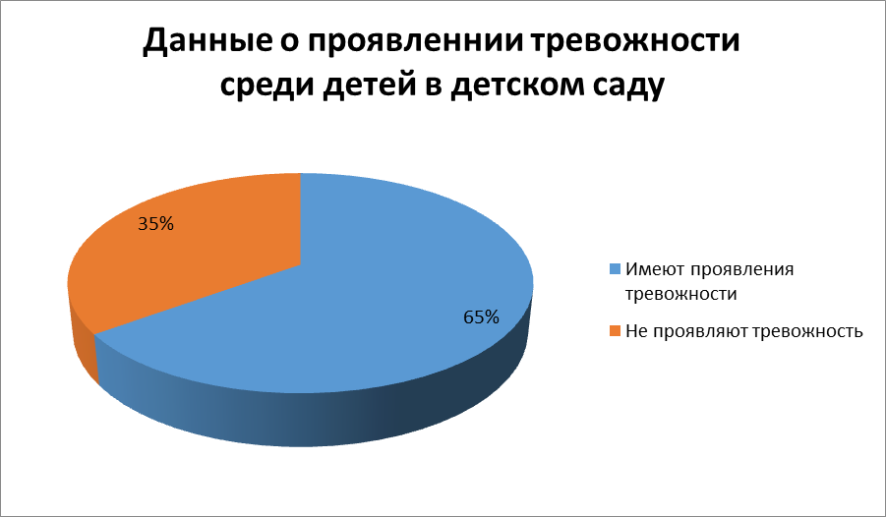  После проведения первичной диагностики стало ясно, что не все страхи у детей витальные, имеются также страхи неспецифические для каждого возрастного этапа.  Окончив работу и проведя повторную диагностику, стало видно, что проявление признаков тревожности среди детского коллектива снизились. Дети стали спокойнее, снизился уровень агрессии, дети стали охотнее общаться со взрослыми и сверстниками. Использовать игры могут как педагоги, так и родители (законные представители).  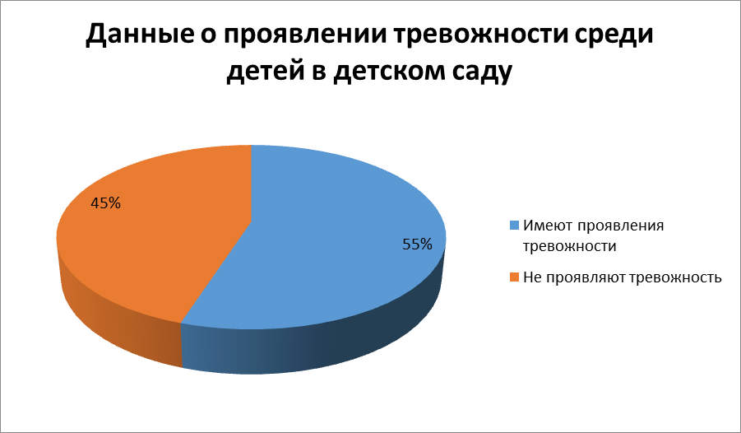
Публикации  по теме опыта | Сборник игр:  Сборник игр, способствующих снижению уровня тревожности у детей, укреплению психологического здоровья и созданию благоприятного психологического климата: пособие для педагогов и родителей / авт.-сост. Ю. А. Баранова, М. А. Хардина в соавторстве с педагогами МКДОУ № 209 города Кирова. – Киров, 2024. - 24 с.
Экспертное заключение | Предоставленный опыт и практические материалы, обобщенные в разработке актуальны в условиях реализации ФГОС ДО. Опыт может быть применим в условиях любой образовательной организации. Использовать игры могут как педагоги, так и родители (законные представители) воспитанников.
Ф.И.О. эксперта | Волкова Н.Н.
Рубрика (выбрать одну) | ОБУЧЕНИЕ  Дошкольное образование

